AI写头条号、公众号、百家号和小红书文章限流和AI不引用的真实原因分析和解决方案
2026年9月前后很多创作者发现了一个普遍现象，用AI写的文章发出去之后阅读量越来越差, 有的甚至干脆被删掉或者限流了。
大部分人第一反应就是觉得自己的内容AI味太浓了，如果光盯着AI率看的话大概率不能从根本上解决问题。
我前段时间刷到一组数据挺有意思的：
小红书今年上半年清理掉了60多万篇低质量的笔记内容, 公众号那边也处置了超过4万条违规的内容。
这些内容很大一部分并不是因为AI味太明显了，而是踩中了另外几个问题。
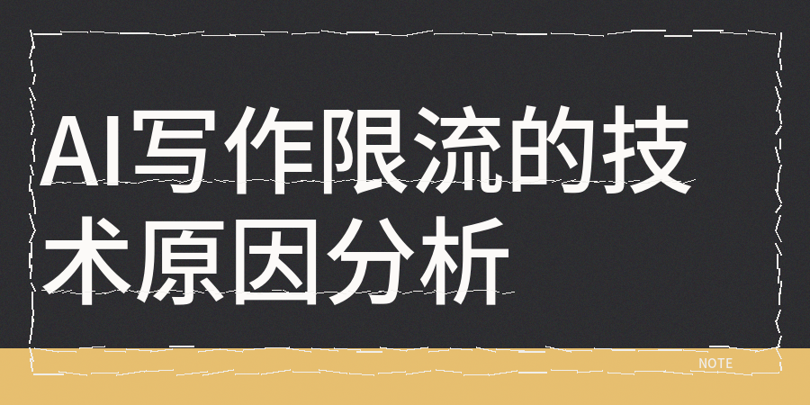
第一个问题就是同质化
平台判断同质化的标准到底是什么，其实不是看文字重复率高不高，而是看你能不能给读者带来新的信息增量，你写的东西如果跟平台上已有的内容差不多一样，观点也差不多雷同, 那系统就会认定你在生产垃圾，
说实话总结归纳现有的内容AI最拿手了，不过独特的视角AI天生就缺，真实的经历也没有，所以写出来的东西很容易跟别人撞车，嗯，我说的是差异化观点。
第二个问题是模板化
如果连着发了6篇以上套路差不多的文章会怎么样，开头都是介绍背景，中间三段做分析，结尾再呼吁大家。
这样一来系统就会识别出你在用固定的模板生产内容了。
很多人用AI写内容的方式是这样的，丢一个标题过去让它直接写出一整篇文章来，接着复制粘贴一下就发出去了, 说实话这么做肯定踩坑。
为什么？
因为AI给出的东西有一套很死板的套路，像首先其次最后还有综上所述、值得一提的是, 这些说法出现的次数特别多，再加上每段的长度也都差不多，论述一层一层往下推的结果就是一眼就能看出来是机器写的。
真正能走得通的办法是把AI当初稿工具来使，而不是拿它当生产内容的机器。
我分享几个真实的实操和解决方案经验：
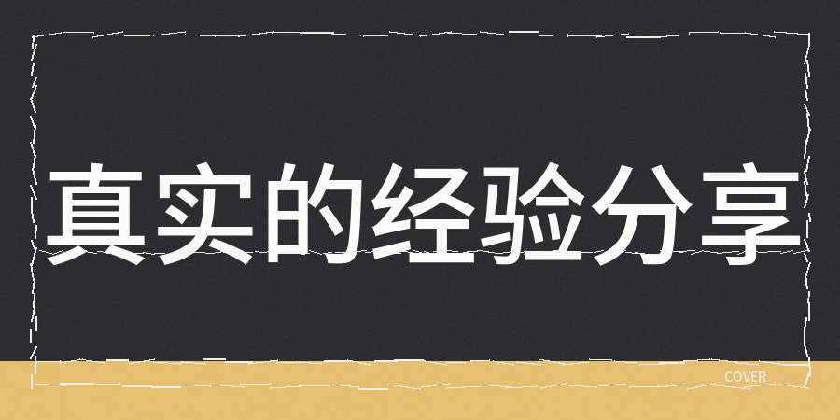
【1】用AI出初稿的时候,
千万别让AI一口气把整篇都写完，每次就让它写500到800字，每段出来之后马上自己动手改一改。
【2】接下来第二步，就是把那些AI特别爱用的高频词删除
【3】增加AI压根编不出来的细节
【4】发布前做好内容质量检查，一方面人工检查同时可以参考ContentAny AI率检测，同质化检查、敏感词检查、低创作度检查和优化AI味道。
再说一个大家容易搞混的点
不是只要把AI率压到30%以下就万事大吉了，很多人是这么想的，但事实并非这样，AI率低不等于内容就一定好，我见过有的文章AI率只有5%, 可阅读量照样上不去，说白了就是内容本身没什么新东西，看上去确实不像机器写的产物，可是内容空洞，完读率低，阅读时长也很低。
其实平台在意的并不是你有没有借助AI，而是你有没有拿出真正有价值的东西，
归纳起来看的话有三个原因会造成限流，一个是同质化, 一个是模板化，再就是创作度，表面上看到的是AI率这个指标，但根本问题是什么，说白了还是内容缺乏独特点和信息增量。

